LECTURA CARISMÁTICA DE LA PALABRA

Lucas 4, 1 - 13

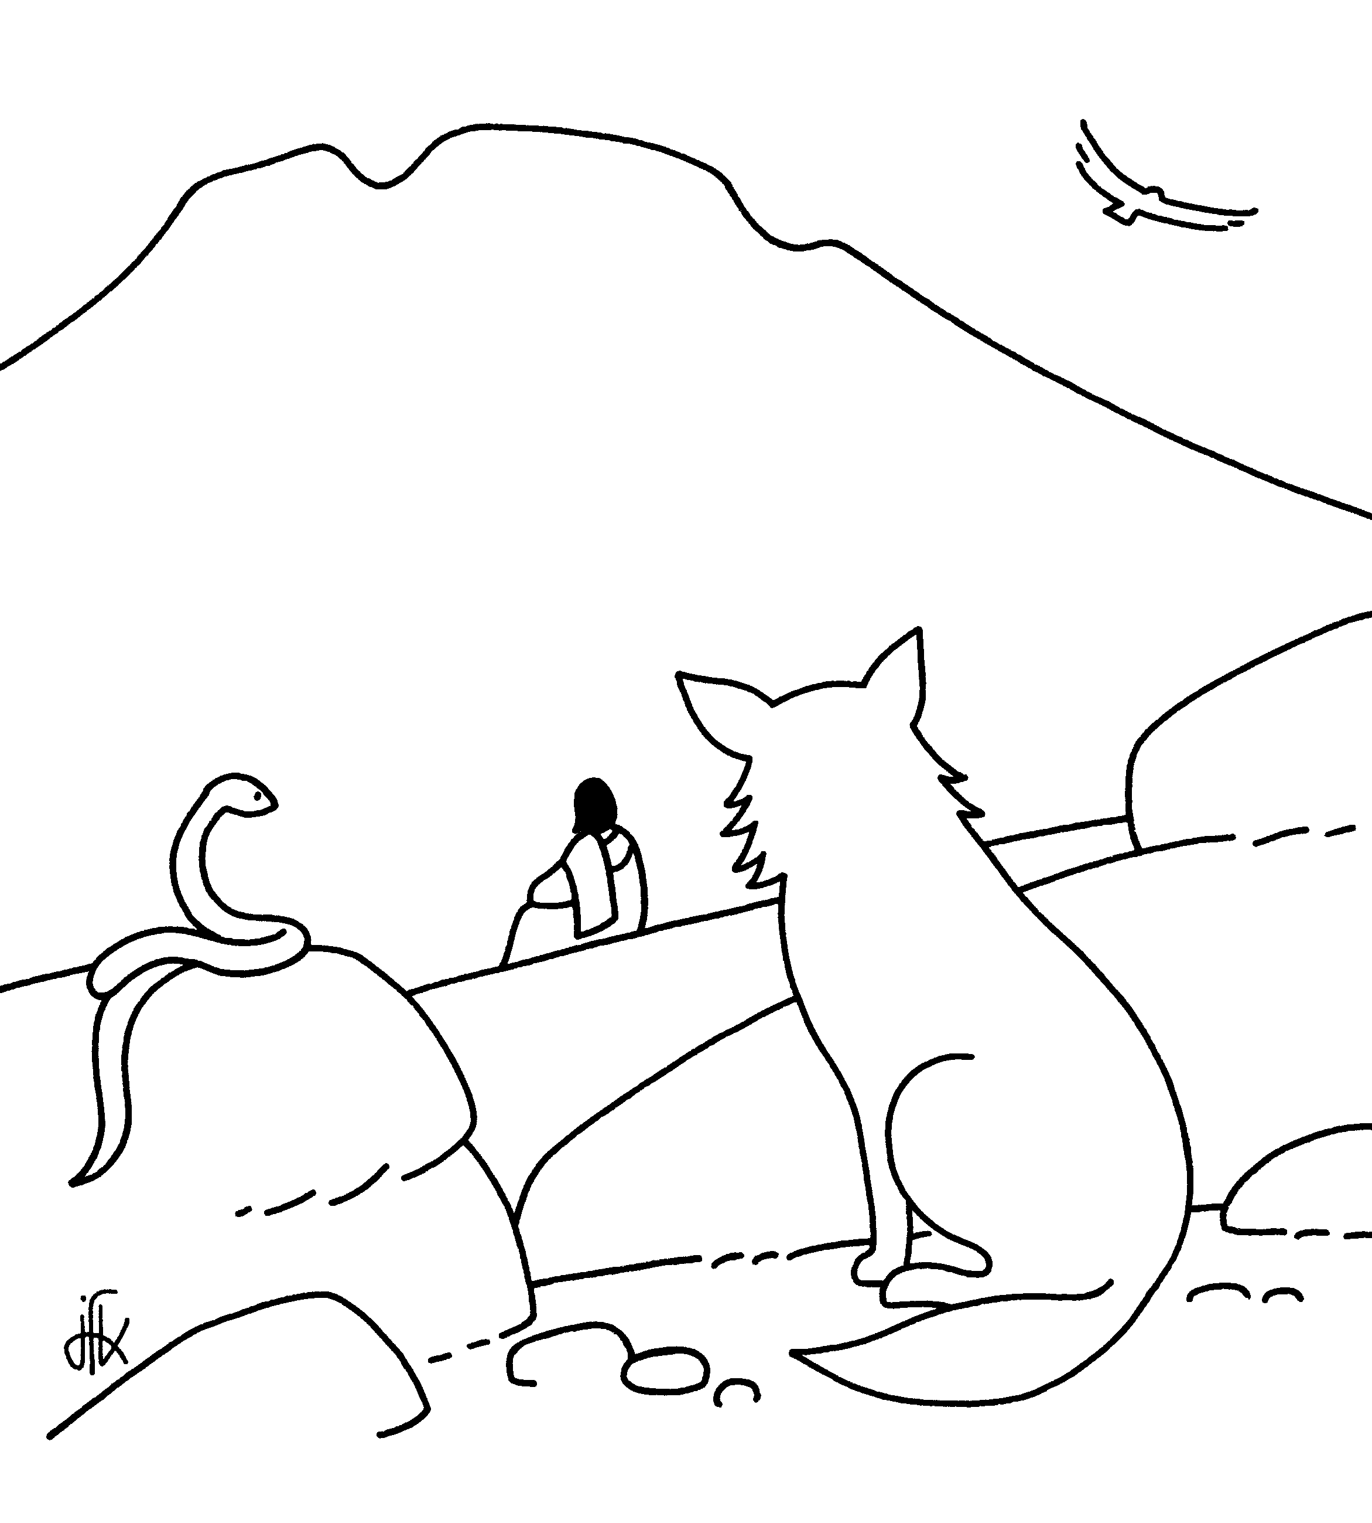
¹ Jesús, lleno de Espíritu Santo, se volvió del Jordán, y era conducido por el Espíritu en el desierto, ² durante cuarenta días, tentado por el diablo.
1ª Tentación
No comió nada en aquellos días y, al cabo de ellos, sintió hambre.
³ Entonces el diablo le dijo:
« Si eres Hijo de Dios, di a esta piedra que se convierta en pan. »
⁴ Jesús le respondió:
« Esta escrito: No sólo de pan vive el hombre. »

2ª Tentación
⁵ Llevándole a una altura le mostró en un instante todos los reinos de la tierra;
⁶ y le dijo el diablo:
« Te daré todo el poder y la gloria de estos reinos, porque a mí me ha sido entregada, y se la doy a quien quiero. ⁷ Si, pues, me adoras, toda será tuya. »
⁸ Jesús le respondió:
« Esta escrito: Adorarás al Señor tu Dios y sólo a él darás culto. »

3ª Tentación
⁹ Le llevó a Jerusalén, y le puso sobre el alero del Templo, y le dijo:
« Si eres Hijo de Dios, tírate de aquí abajo; ¹⁰ porque está escrito: A sus ángeles te encomendará para que te guarden. ¹¹ Y: En sus manos te llevarán para que no tropiece tu pie en piedra alguna. »
¹² Jesús le respondió:
« Está dicho: No tentarás al Señor tu Dios. »

13 Acabada toda tentación, el diablo se alejó de él hasta un tiempo oportuno.

1.- Palabra y realidad
Comenzamos exponiendo algunas diferencias entre el texto de Mateo y Lucas. Los dos utilizan el relato largo de las tentaciones, Marcos utiliza el corto.
En primer lugar Lucas cambia el orden de las tentaciones con respecto a Mateo. Lucas coloca la tentación del pináculo del Templo de Jerusalén la última. Esto tiene su importancia, pues para Lucas todo el evangelio es una subida a Jerusalén. Por otra parte, como veremos, es en Jerusalén donde Lucas va a retomar el relato de las tentaciones, eso es lo que insinúa cuando dice que el diablo se aleja “hasta un tiempo oportuno.
En segundo lugar Mateo da importancia a las palabras de Jesús. Lucas las acorta y alarga las palabras del diablo. Con esto quiere insistir en la idea de la vida como tentación.
Para Lucas el desierto es el símbolo de la vida. Las tentaciones conforman el tejido de la vida.

La primera tentación:
Leemos en Dt. 8, 3:
“El te afligió haciéndote pasar hambre y después te alimentó con el maná, que tú no conocías ni conocieron tus padres, para enseñarte que el hombre no vive sólo de pan, sino de todo lo que sale de la boca de Dios
”
Palabras con las que responde Jesús al diablo.
El texto del Deuteronomio hace referencia a Ex. 16:
El pueblo protesta contra Moisés y Arón y dice: Ojalá hubiéramos muerto a mano del Señor en Egipto cuando nos sentábamos junto a la olla de carne y comíamos pan hasta hartarnos. Nos ha sacado a este desierto para matar de hambre a toda esta comunidad.
La pregunta que se nos plantea es la siguiente: ¿Cuál es la primera necesidad en nuestra vida? Es la del pan o es Dios, fuente de toda vida? ¿Es la necesidad de comer por la cual estamos dispuestos a permanecer esclavos o es la libertad que Dios nos ofrece sacándonos al desierto? ¿Es la seguridad, el tener nuestra vida en nuestras manos o es la confianza en el Señor?
Ante la necesidad “sintió hambre” ¿cómo debemos responder?

2ª Tentación:
Leemos en Dt. 6, 13:
“Al Señor tu Dios respetarás, a El sólo servirás, sólo en su nombre jurarás”

Esta palabra hace alusión a Ex. 32:
Es el relato del becerro de oro. Un dios que podemos tocar y manipular. Un dios hecho de manos humanas. Un dios que nos promete poder y gloria.
Es el momento de preguntarnos cuál es nuestro dios, que imagen o que becerro nos hemos fabricado. El test para responder es ¿cómo entiendo la omnipotencia de Dios? ¿Qué es lo que mi dios me ofrece?

3ª Tentación:
Leemos en Dt. 6, 16:
“No tentarás al Señor tu Dios, poniéndolo a prueba, como lo tentaste en Masá (Tentación)”

El texto de Deuteronomio alude al Ex 17, 1 – 7.
Dicen los israelitas: ¿Por qué nos has sacado de Egipto, para matarnos de sed a nosotros, a nuestros hijos y al ganado? ¿Está o no con nosotros el Señor? Dios hace surgir el agua de la roca.
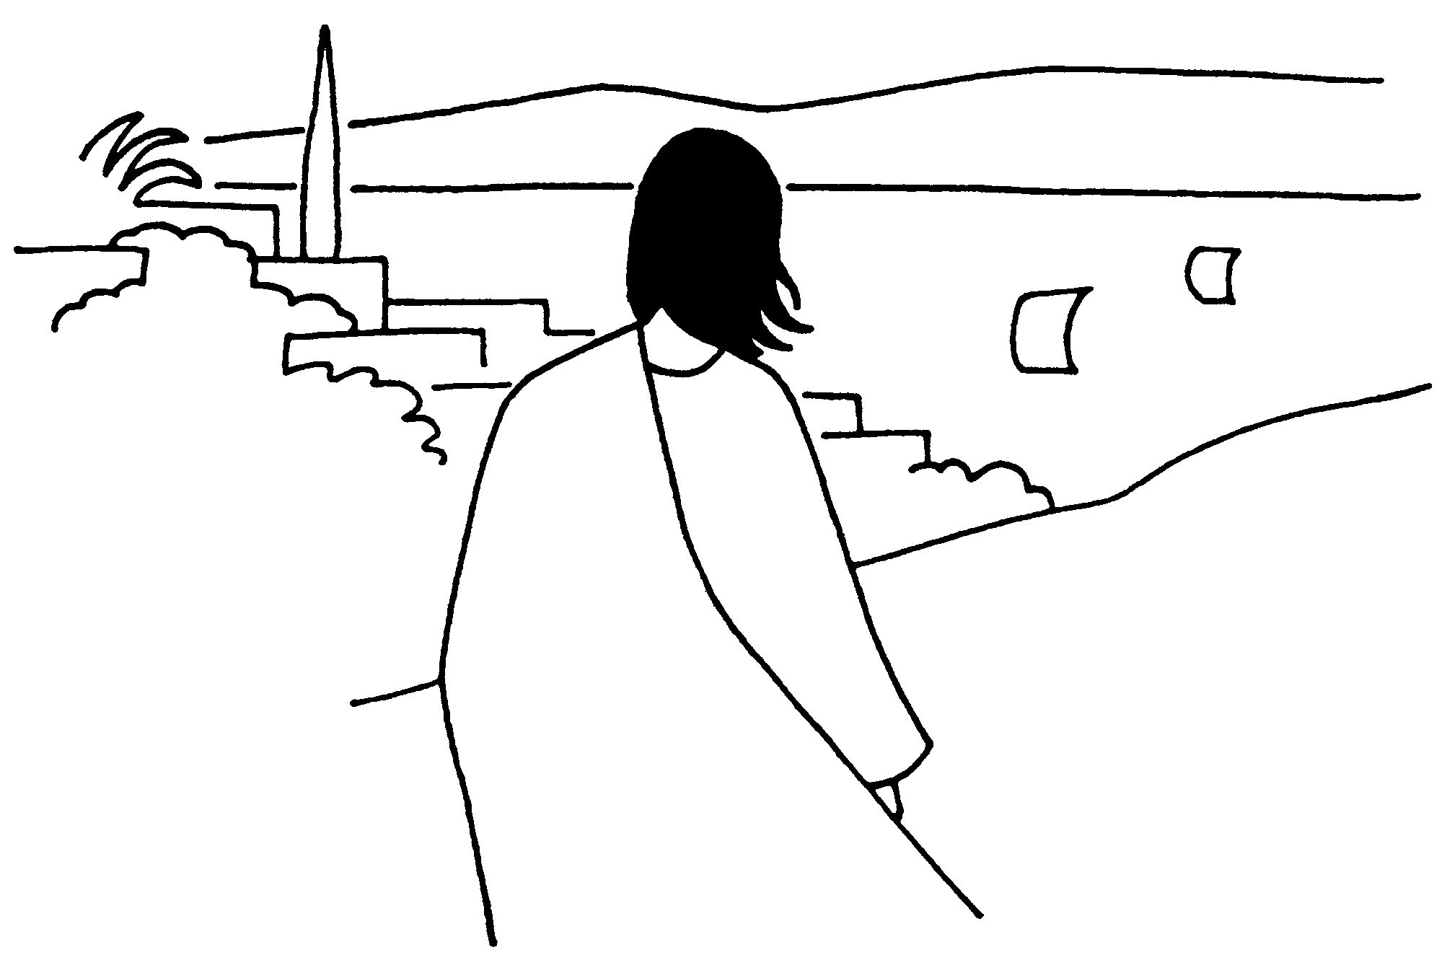
Podemos preguntarnos:¿Cuáles son los criterios que utilizamos para saber si Dios está con nosotros o no? ¿Es el criterio de que El responda a nuestros deseos y necesidades?

“Si eres Hijo de Dios”.
La expresión viene recogida en la primera y en la tercera tentación, encuadrando la segunda. La primera y tercera tentación se refieren al pan y al agua en el desierto. Ambas expresan, pues, la actitud de confianza en el Señor, el dejarse guiar por El. La segunda hace referencia al becerro de oro. ¿En qué dios creemos? ¿Es un Dios creado por nosotros? Del Dios creado por nosotros es difícil ser hijo, más bien somos sus padres.

La Palabra:
Tanto el diablo como Jesús se apoyan en la Palabra. El diablo cita la Palabra de Dios. Como dice T. Merton: “El demonio no teme predicar la voluntad de Dios, mientras pueda hacerlo a su modo”
Esto nos hace estar muy atentos a cómo y desde dónde leemos la Palabra de Dios. El diablo busca poner en relación la Palabra de Dios con nuestras necesidades psicológicas y nuestros deseos. “Sintió hambre”, “te daré poder y gloria”, “los ángeles te protegen”.
Jesús lee la Palabra desde la actitud de obediencia al Padre. No la lee desde él sino desde el Padre y desde la confianza en el.

2.- Otros textos.
Lucas 3, 21 – 22 “Sucedió que cuando todo el pueblo estaba bautizándose, bautizado también Jesús y puesto en oración, se abrió el cielo, y bajó sobre él el Espíritu Santo en forma corporal, como una paloma; y vino una voz del cielo: « Tú eres mi hijo; yo hoy te he engendrado. »

El problema no está en las creencias, sino en las mediaciones por las que expresamos las creencias. La tentación está siempre en utilizar mediaciones que no expresen el verdadero rostro de Dios.

Lc. 22, 4; 31 “Pero entró Satanás en Judas Iscariote...y éste fue a tratar con los sumos sacerdotes” Lc. 22, 4 “Simón, Simón. Mira que Satanás os ha reclamado para cribaros como trigo” Lc.22,31 “El diablo lo dejó hasta el tiempo oportuno”

Lucas pone en relación el relato de las tentaciones con el relato de la Pasión. Es ahora que vuelve a la carga el diablo. Satanás es actor principal del drama de la Pasión pero lo hace por medio de los personajes humanos.

Lc. 23, 35: 39 “Estaba el pueblo mirando; los magistrados hacían muecas diciendo: « A otros salvó; que se salve a sí mismo si él es el Cristo de Dios, el Elegido. »(35)
Uno de los malhechores colgados le insultaba: « ¿No eres tú el Cristo? Pues ¡sálvate a ti y a nosotros! »(39)

Tentación de utilizar el poder para nuestros deseos y necesidades.

3.- Palabra de Juan María
« ¡Oh, por qué no pones en el fondo de tu alma la paz de Dios y la esperanza de su Reino! ¡Por qué no te despegas de la nada para unirte al todo! ¡Por qué no te separas ya de aquello que te será quitado en un instante! ¡Por qué no comienzas a vivir de la vida eterna! Oh Dios mío, te he escogido como mi lote y ese lote no me será quitado; Tú solo eres para mí algo, siempre Tú solo, serás para mí todo; la vida no es nada, la reputación no es nada, la ciencia no es nada, la salud no es nada, la fortuna no es nada. Dios solo. Dios solo.»

“Dios me ha creado para su gloria, por lo tanto puedo dirigir hacia él todas mis acciones, consagrarle todo mi ser, porque yo lo he recibido de él y él me lo ha dado para esto. Yo debo aplicar mi espíritu en conocerle, todas mis facultades en servirle. Por lo tanto no he nacido y no debo vivir para entregarme a mis diversiones frívolas, a ser rico y poderoso, sino a ser santo.".

"Si no buscamos en la tierra más que a Dios solo, El será nuestra recompensa. Y al final de nuestra peregrinación y del triste cautiverio de este lugar de exilio, podremos decir con el profeta: Mirad qué ligero ha sido mi trabajo y qué grande mi reposo"

“Así, cuando el hombre ha llegado a destruir en él la imagen de Dios, se esfuerza en crear un Dios a su imagen, es decir, lo suficiente inconsciente, lo suficiente indiferente para que convenga a sus pasiones. Despoja al Ser, infinitamente santo, infinitamente sabio, infinitamente justo, de todas sus perfecciones y le da a cambio, como atributos, las debilidades y los vicios de nuestra naturaleza degradada.”

“¡Oh! Cuando llegará el momento en que no tengamos más apoyo que Dios solo. Cuando este gran Dios será todo para nosotros, absolutamente todo. Somos pobres enfermos, vamos a saciar nuestra sed en los pequeños riachuelos de las criaturas, mientras tenemos delante de nosotros este inmenso océano, el único capaz, en la abundancia infinita de sus aguas, de saciar la sed que nos atormenta”
"No te alteres por las tentaciones que experimentas involuntariamente; son pruebas que Dios te envía para humillarte y hacerte comprender la necesidad que tienes de su gracia para sostenerte y de la vigilancia para no caer. La oración y una continua vigilancia: he aquí las dos armas con las cuales rechazarás los ataques del enemigo de la salvación, de ese león rugiente, como le llama la Escritura, que ronda alrededor buscando a quien devorar"

"Es fácil decir que uno quiere ser todo de Dios, ¿quién no lo ha dicho mil veces? Pero qué raro es que uno lo quiera plenamente, firmemente y sin dejar flotar de un lado a otro una voluntad medio enfermiza y lánguida, de la cual una parte, que se eleva hasta el cielo, lucha contra la otra, que cae en tierra"

Memorial. 90
Sermón 003. Sur la fin de l’homme
Antología p.67.
Sermón 445. Sur la confession
Carta 90. A un amigo
Antología p.147
Antología p.31

